РЕЗЮМЕ ВЫПУСКНИКА ИНЖЕНЕРНО-ЭКОНОМИЧЕСКОГО ФАКУЛЬТЕТА

І. Общие сведения

Фамилия, имя, отчество | Ленская Вероника Дмитриевна
Дата рождения/гражданство | 12.03.1998/РБ
Факультет | Инженерно-экономический
Специальность | Маркетинг
Семейное положение | Не замужем
Место жительства (указать область, район, населенный пункт) | г. Солигорск,Минская область
E-mail | veronika_lenskaya@mail.ru
Социальные сети (ID)* | https://vk.com/id133611514
Viber | +375 29 148-77-28
Моб. телефон | +375 29 148-77-28

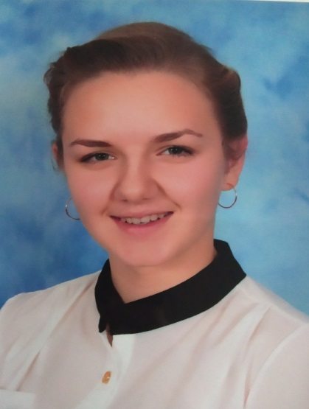
*По желанию выпускника, для открытого представления в сети интернет.
ІІ. Результаты обучения
Основные дисциплины по специальности, изучаемые в БГТУ  Дисциплины курсового проектирования | 1. Маркетинг  2. Экономика  3. Логистика  4. Управление закупками  5. Маркетинговые исследования  ...  - Макроэкономика  - Экономика организации  - Маркетинг  - Маркетинговые коммуникации  - Маркетинг инноваций  - Инвестиционное проектирование  - Товарная политика  - Интернет-маркетинг  - Маркетинг в отрасли  - Функционально-стоимостной анализ  - Распределение товаров
Средний балл по дисциплинам специальности | 8,8
Места прохождения практики | УП «Минская обойная фабрика», ОАО «Беларуськалий».
Владение иностранными языками (указать язык); наличие международных сертификатов: ТОЕFL, FСЕ/САЕ/СРЕ, ВЕС и т.д. | Немецкий язык (А1)
Дополнительное образование (курсы, семинарыи др.)
Компетенции по использованию современных программных продуктов | MS Office/Word/Exсel/PowerPoint (хороший уровень пользователя)
Научно-исследовательская работа (участие в проектах, конкурсах, конференциях, публикации и др.) | - 69-я научно-техническая конференция учащихся, студентов и магистрантов университета БГТУ, доклад на тему «Емкость рынка грузовых шин» (публикация в сборнике);  - 69-я научно-техническая конференция учащихся, студентов и магистрантов университета БГТУ,доклад «Обзор предложения легковых автомобильных шин на рынке РБ»(публикация в сборнике);  - 69-я научно-техническая конференция учащихся, студентов и магистрантов университета БГТУ, доклад «РольPR в современной системе управления маркетингом»(публикация в сборнике);  - 69-я научно-техническая конференция учащихся, студентов и магистрантов университета БГТУ, доклад «Рольпереговоров в сфере закупок»(публикация в сборнике);  - 69-я научно-техническая конференция учащихся, студентов и магистрантов университета БГТУ, доклад «Принцип мозгового штурма» (публикация в сборнике);  - 69-я научно-техническая конференция учащихся, студентов и магистрантов университета БГТУ, доклад «Натурные обследования водоемов технического назначения» (публикация в сборнике);  - 69-я научно-техническая конференция учащихся, студентов и магистрантов университета БГТУ, доклад «Экспресс-обследования гидротехнических сооружений на искусственных водоемах Беларуси» (публикация в сборнике);  - I Международный научно-технический форум по химическим технологиям и нефтегазопереработке «Микросферы на основе геополимеров» (сертификат участника);  - Ярмарка инновационных идей SMARTPATENT-17 (публикация в сборнике);  - «Подходы к созданию нового товара» // М34 Ма-теріалиміжнародноїнауково-практичноїконференції «UniversumView 4. Economicsandmanagement»;  - «Бизнес-проект инновации» // М34 Матеріалиміжнародноїнауково-практичноїконференції «UniversumБView 4. Economicsandmanagement»;  - «Позиционирование инновационного продукта» // М34 Матеріалиміжнародноїнауково-практичноїконференції «UniversumView 4. Economicsandmanagement»;  - Участие в Роlo-марафон 2015, 2016, 2017.
Стажировки/Опыт работы | Староста группы 2015-2018гг.
ІІІ. Самопрезентация
Жизненные планы, хобби и планируемая сфера деятельности | Усовершенствование знаний и навыков, полученных в университете. Желание развиваться в сфере маркетинга, экономики и управления на предприятии, банковской сфере
Личные качества | Коммуникабельность, исполнительность, ответственность, целеустремленность, усидчивость
Желаемое место работы (область/город/предприятие) | г. Солигорск, Минская область

